МИНИСТЕРСТВО НАУКИ И ВЫСШЕГО ОБРАЗОВАНИЯ  
РОССИЙСКОЙ ФЕДЕРАЦИИ

федеральное государственное автономное   
образовательное учреждение высшего образования  
«Самарский национальный исследовательский университет   
имени академика С.П. Королева»

(Самарский университет)

Институт информатики, математики и электроники

Факультет информатики  
Кафедра суперкомпьютеров и общей информатики

**Отчет по лабораторным работам № 4**

Дисциплина: «Enterprise Systems Development (Методы проектирования и поддержки требований к программному обеспечению)»

Тип предприятия: **«Social Network»**

Тема: **«Business Process Model and Notation (BPMN) diagram»**

Выполнила: Курбатова О.В.

Группа: 6133-010402D

Самара 2021

# Assignment #4 Business Process Model and Notation (BPMN) diagram

Objective: To study the basic features to create and edit BPMN diagrams

## Tasks

1. Create BPMN diagram for chosen business process, which include collaboration of at least 2 actors. Use BPMN notation (<http://www.bpmn.org/>)

2. Add BPMN diagram image to doc report.

## Notice

For BPMN diagram plotting you can use Bizagi Modeler (<http://www.bizagi.com/en/products/bpm-suite/modeler>) or another available software tools

**BPMN Diagramm: Registration process**

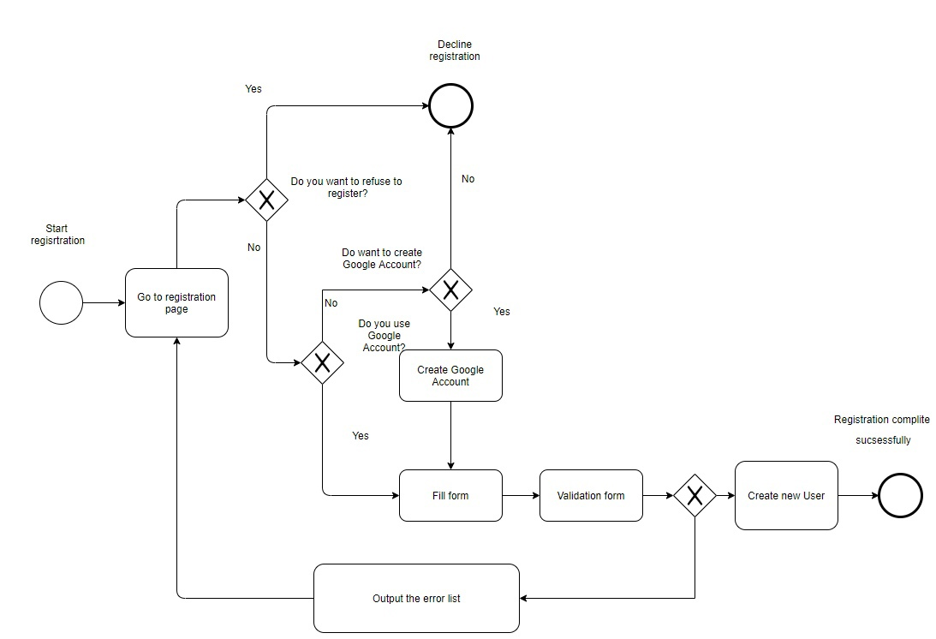

**BPMN Diagramm: Message/post moderation**

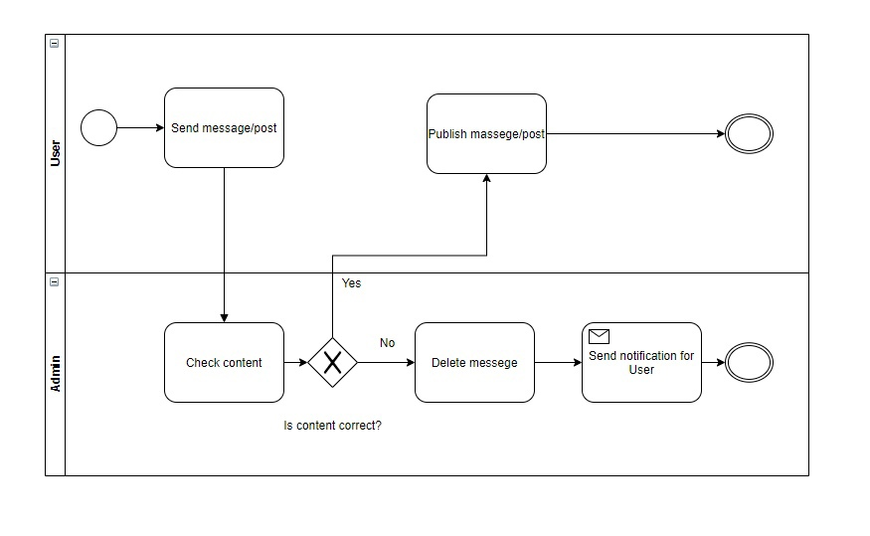

**Conclusion**

In the course of the work, the skills of constructing BPMN diagrams were acquired. The main methods for designing this type of diagrams were studied.